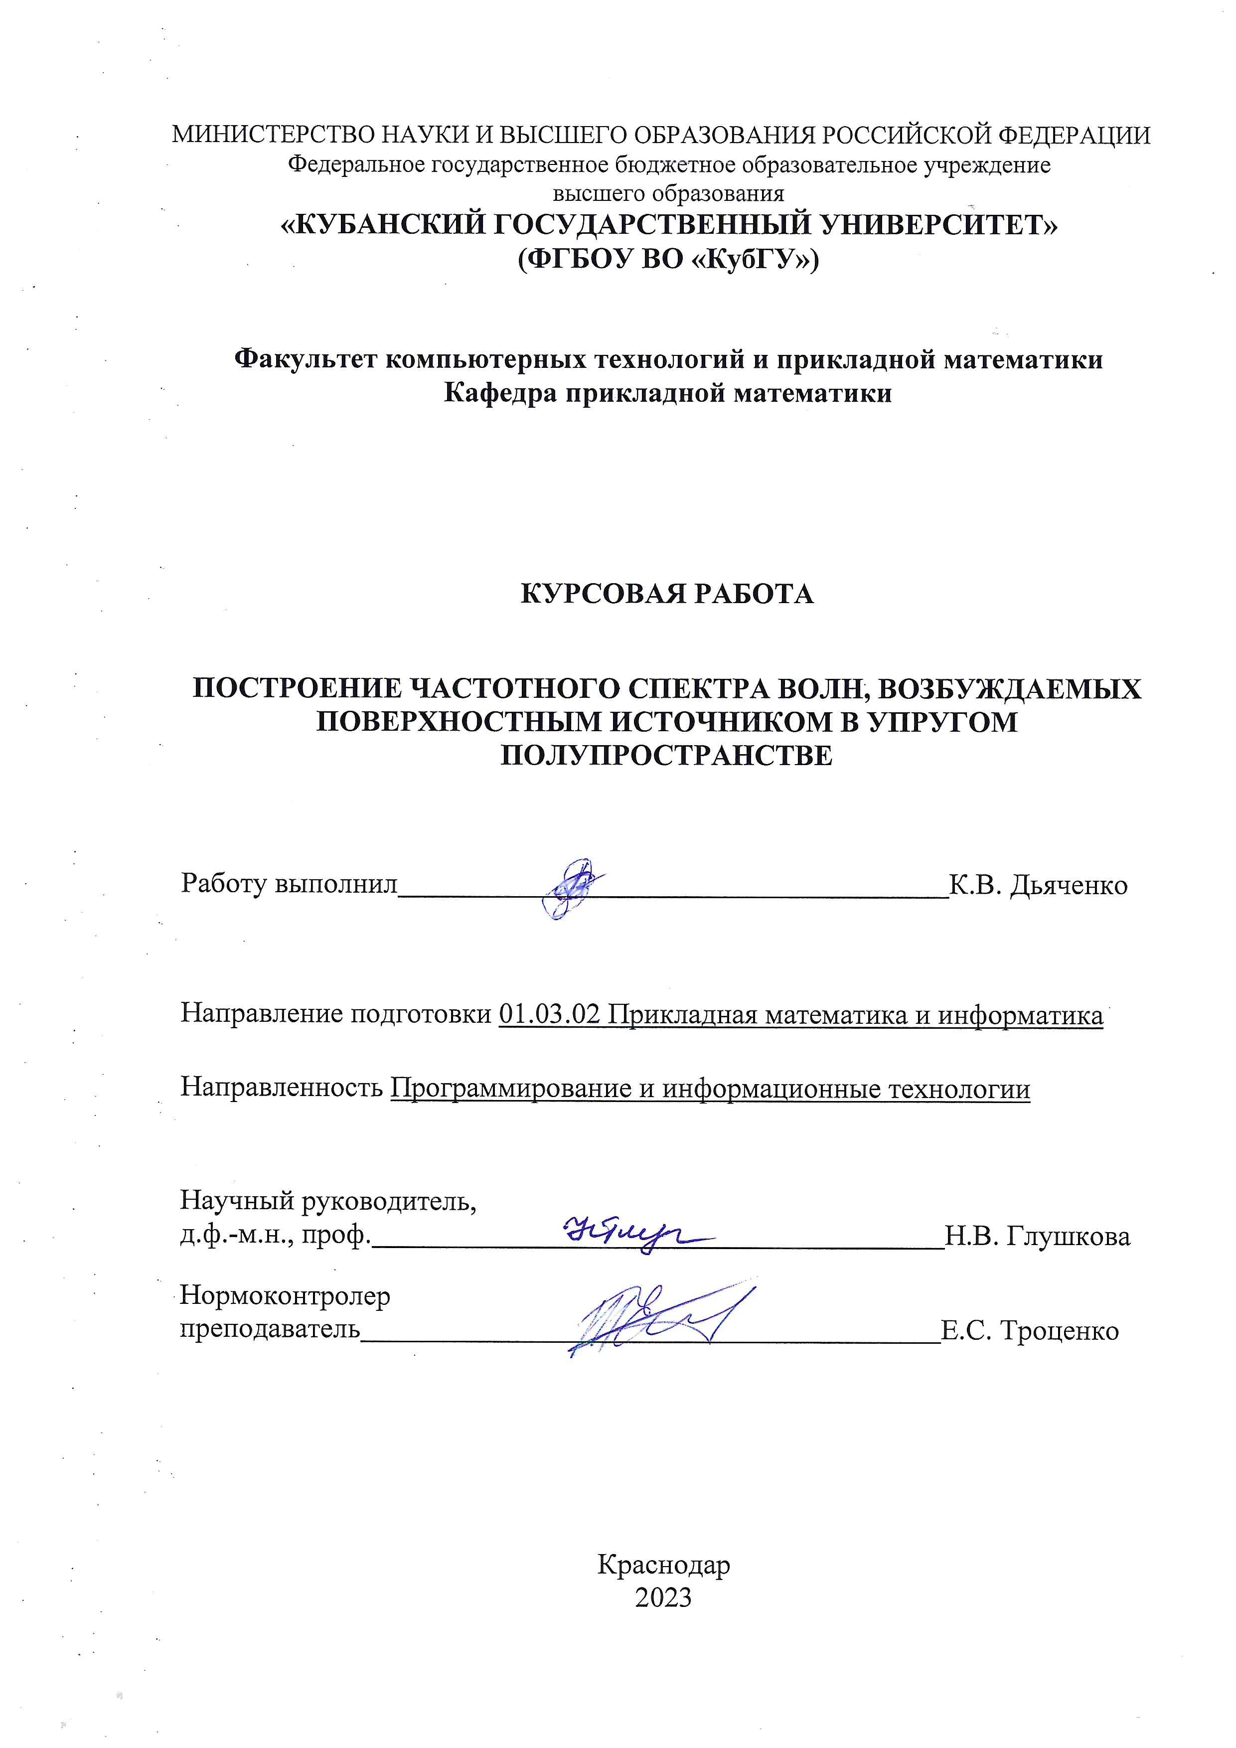
РЕФЕРАТ
Курсовая работа 27 с., 23 рис., 3 источника.
ВОЛНОВОЕ ПОЛЕ, МЕТОД КОНЕЧНЫХ ЭЛЕМЕНТОВ, АНАЛИТИЧЕСКИЙ МЕТОД, FORTRAN, COMSOL
Цель работы: использовать различные подходы для моделирования волнового поля и сравнить результаты вычислений.
В процессе работы были изучены: программа моделирования физических процессов COMSOL, язык программирования Fortran, физический и математический смысл преобразования Фурье.
В практической части был создан проект в программе COMSOL, отображающий наглядный пример установившихся гармонических колебаний в упругом полупространстве, а также была написана программа на языке Fortran, способная преобразовывать функции от одной переменной.
Средства разработки: язык программирования Fortran, программный комплекс Dinn5, программа COMSOL Multiphysics

СОДЕРЖАНИЕ

Введение..................................................................................................... 3
1 Постановка задачи.................................................................................. 5
2 Полуаналитический метод..................................................................... 8
3 Применение программного комплекса COMSOL для нахождения
волнового поля....................................................................................... 10
4 Сравнение результатов, полученных при помощи полуаналитического метода и программного комплекса
COMSOL…............................................................................................. 23
Заключение................................................................................................. 25
Список литературы.................................................................................... 26

ВВЕДЕНИЕ

Вибрационная нагрузка, приложенная к поверхности упругого волновода, возбуждает в нем бегущие волны. Оценка характеристик этих волн используется в таких областях науки и техники, как сейсмология и сейсмостойкое строительство, виброзащита, а также в микроэлектронных устройствах на поверхностных акустических волнах и в системах прецизионного позиционирования. Волны, возбуждаемые в стальных, алюминиевых или композитных пластинах с помощью активных пьезосенсоров, выполненных в виде гибких и тонких накладок, распространяются на большие расстояния, взаимодействуя с любыми неоднородностями, что позволяет выявлять скрытые дефекты. В последнее время такая технология волнового контроля выделяется в самостоятельное научно-техническое направление – мониторинг дефектов конструкций (Structural Health Monitoring (SHM)) [1].
Для получения количественных характеристик возбуждаемых волн используются различные подходы, от классического модального анализа до конечно-элементной аппроксимации (МКЭ). Промежуточное положение в этом ряду занимает полуаналитический интегральный подход, базирующийся на явном интегральном представлении вектора смещений волнового поля u, возбуждаемого поверхностной нагрузкой q, приложенной в некоторой области Ω (рисунок 1), через Фурье-символ K матрицы Грина рассматриваемой упругой слоистой структуры.
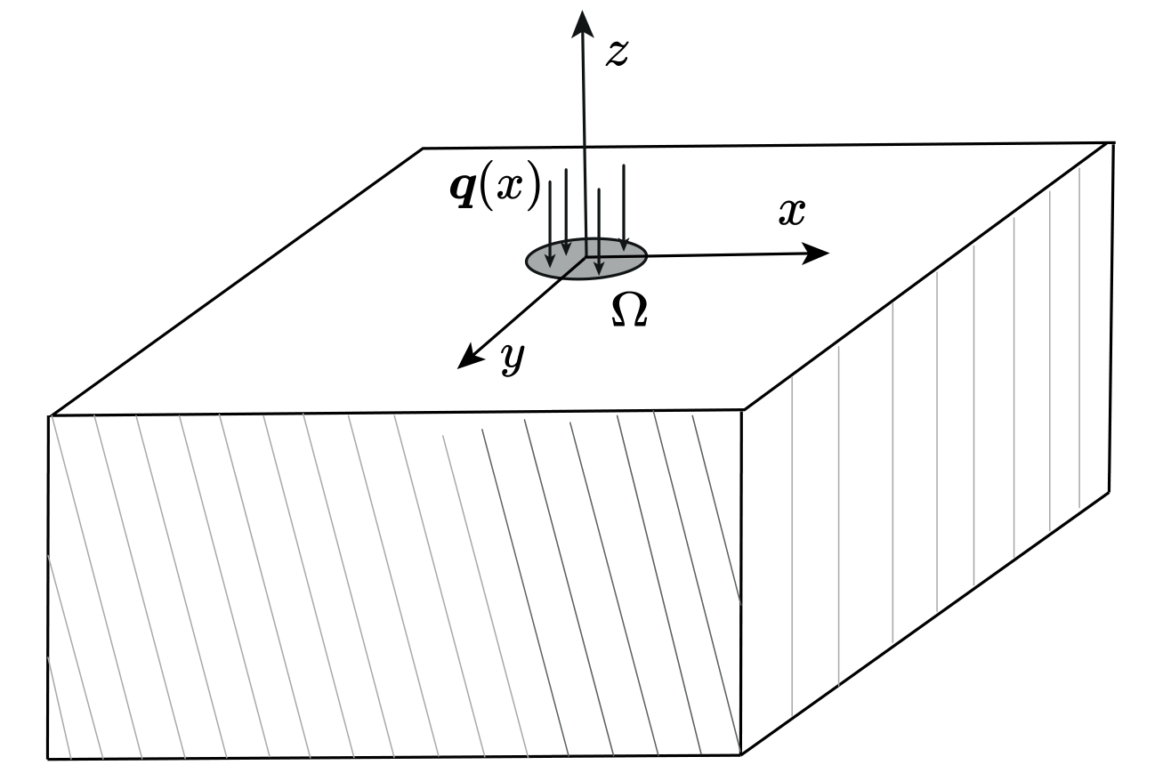
Рисунок 1 – Геометрия задачи

Цель данной работы: изучить моделирование процессов возбуждения и распространения волн в упругом волноводе на примере установившихся гармонических колебаний.
Задачи:
1) построить волновое поле, используя полуаналитический интегральный подход, базирующийся на явном интегральном представлении вектора смещений волнового поля через Фурье символ K матрицы Грина упругого полупространства с применением численного интегрирования средствами языка программирования Fortran и программного комплекса DINN5;
2) построить волновое поле, возбуждаемое точечным источником колебаний в упругом полупространстве методом конечных элементов при помощи программы COMSOL Multiphysics [2];
3) сопоставить полученные данные.

1 Постановка задачи

Однородное изотропное упругое полупространство в декартовой системе координат $x, y, z$занимает объем $-∞ < x, y< +∞, -∞ < z ≤ 0$. К его поверхности в области $Ω$ приложена нагрузка $τ=q\left(x,y\right)e^{-iωt}$, а вне $Ω$ напряжения $τ$ отсутствуют. Колебания среды предполагаются гармоническими установившимися с круговой частотой $ω$. На бесконечности перемещения и напряжения стремятся к нулю и выполняются условия излучения Зоммерфельда. Требуется определить волновое поле, возбуждаемое источником колебаний в упругой среде.
Установившийся режим колебаний означает, что зависимость всех характеристик задачи (перемещения, напряжения и др.) от времени t описывается множителем $e^{-iωt}$. В силу линейности задачи данный множитель можно сократить и работать только с комплексными амплитудами соответствующих величин, не оговаривая этого особо. Например, Re$[u(x,y,z)e^{-iωt}]$ - вектор перемещений точек среды. Работать будем только с вектором $u(x,y,z)=(u,v,w)$, называя его также вектором перемещений.
Вектор перемещений характеризует отклонение каждой точки тела от начального положения, компоненты его $u,v,w$ являются непрерывными функциями координат. Векторные величины здесь обозначаются чертой сверху; предполагается, что векторы являются векторами-столбцами.
Механическое состояние упругого тела характеризуется компонентами тензоров деформаций $ε_{ij }$ и напряжений $σ_{ij }$, которые в линейной теории упругости связаны уравнением движения:

$$\begin{aligned}σ_{ij,j } + F_{i }= \frac{ρ\left(∂^{2}u_{i}\right)}{\left(∂t^{2} \right)}, i = 1, 2, 3 . . .\#\left(1\right)\end{aligned}$$

соотношением обобщенного закона Гука:

$$\begin{aligned}σ_{ij } = c_{ij}^{mn}ε_{mn}, i, j = 1, 2, 3 . . .\#\left(2\right)\end{aligned}$$

и геометрическим соотношением Коши:
$$\begin{aligned}2ε_{ij}=u_{i,j}+u_{j,i}\#\left(3\right)\end{aligned}$$

Предполагаем $f_{x}=f_{y}=f_{z}=0$ (отсутствие объемных сил). В случае однородного, изотропного полупространства, равенство (2) упрощается:

$$\begin{aligned}Σ_{ij }=λθδ_{ij}+2με_{ij}\#\left(4\right)\end{aligned}$$

где
$$δ_{ij}=\left\{\begin{aligned}1, i=j \\ 0, i≠j\end{aligned}\right.;$$
$θ=ε_{11}+ε_{22}+ε_{33}$;

При помощи равенств (3), (4) уравнения движения (1) преобразуются в систему уравнений Ляме [3]:

$$\begin{aligned}\left\{\begin{aligned}\left(λ+μ\right)\frac{∂e}{∂x}+μΔu+ρω^{2}u=0 \\ \left(λ+μ\right)\frac{∂e}{∂y}+μΔv+ρω^{2}v=0 \\ \left(λ+μ\right)\frac{∂e}{∂z}+μΔw+ρω^{2}w=0\end{aligned}\right.\#\left(5\right)\end{aligned}$$

где

$e=\frac{∂e}{∂x}+\frac{∂e}{∂y}+\frac{∂e}{∂z}$;
Условие приложения нагрузки $τ=q(x,y)e^{-iωt}$ в области $Ω$ преобразуется:

$$\begin{aligned}τ|_{z=0}=\left\{\begin{aligned}q\left(x,y\right),\left(x,y\right)∈Ω \\ 0,\left(x,y\right)∉Ω\end{aligned}\right.\#\left(6\right)\end{aligned}$$
$$τ_{i}=σ_{ij }n_{j},i=1,2,3$$

и вместе с условиями на бесконечности:

$$\begin{aligned}u →0, \sqrt{\left(x^{2}+y^{2}+z^{2}\right)}→∞\#\left(7\right)\end{aligned}$$

и условиями излучения составляет граничные условия.
Таким образом получается краевая задача (5)-(7), к решению которой сводится вопрос нахождения поля u [4].

2 Полуаналитический метод

Геометрия задачи позволяет применить преобразование Фурье по переменным $x,y$:

$$F(α_{1},α_{2}, z) = Fx,y[f(x, y, z)] =\iint_{-∞}^{+∞}{f(x,y,z)}e^{i(α_{1}x+α_{2}y)}dxdy$$

к системе уравнений и граничным условиям (5)-(7).
Опустив промежуточные выкладки, получим решение задачи в виде:
$$u\left(x,y,z\right)=\frac{1}{2π}\iint_{Γ_{1}Γ_{2}}{K(}α_{1},α_{2}, z)Q(α_{1},α_{2})e^{-i(α_{1}x+α_{2}y)}dα_{1}dα_{2}$$
где
$$\begin{aligned}K=\left({-i\left(α_{1}^{2}M+α_{2}^{2}N\right) -iα_{1}α_{2}\left(M+N\right) -iα_{1}P \atop \begin{aligned}-iα_{1}α_{2}\left(M-N\right) -i\left(α_{2}^{2}M+α_{1}^{2}N\right) -iα_{2}P \\ α_{1}S α_{2}S R\end{aligned}}\right) \left(8\right)\end{aligned}$$
$P(α, z) = \frac{2iμα^{2}[-\left(α^{2}-0.5æ_{2}^{2}\right)e^{σ_{1}z}+σ_{1 }σ_{2 }e^{σ_{2}z}]}{∆}$;
$R(α, z) = \frac{2iμα^{2}σ_{1 }[-\left(α^{2}-0.5æ_{2}^{2}\right)e^{σ_{1}z}+α^{2}e^{σ_{2}z}]}{∆}$;
$M(α, z) = \frac{2μσ_{2 }[-α^{2}e^{σ_{1}z}+\left(α^{2}-0.5æ_{2}^{2}\right)e^{σ_{2}z}]}{∆}$;
$S(α, z) = \frac{2μα^{2}[-σ_{1 }σ_{2 }e^{σ_{1}z}+\left(α^{2}-0.5æ_{2}^{2}\right)e^{σ_{2}z}]}{∆}$;
$N(α, z) = \frac{i}{μα^{2}σ_{2 }}e^{σ_{2}z}$;
$∆=4iμ^{2}α^{2}[-{\left(α^{2}-0.5æ_{2}^{2}\right)}^{2}+α^{2}σ_{1 }σ_{2 }]$;

Поле $u = (u, v, w)$, возбуждаемое точечной нагрузкой $q(x, y) = (0, 0, δ(x, y))$, является осесимметричным для изотропной среды, поэтому достаточно рассмотреть плоский случай. Плоское поле $u = (u, v)$ может быть представлено в виде:
$$u\left(x,y\right)=\frac{1}{2π}\int_{Γ}{K(}α, z)Q(α)e^{-iαx}dα$$
где
$K=\left({-iα^{2}M -iαP \atop \begin{aligned} \\ αS R\end{aligned}}\right)$;
(в (8) положили 𝛼 = 𝛼1, 𝛼2 = 0).

Преобразование Фурье нагрузки будет иметь вид $Q(α) = (0, 1)$.

3 Применение программного комплекса COMSOL для нахождения волнового поля

В данном разделе поэтапно построим плоское волновое поле $u(x, y) = (u, v)$ с помощью программы COMSOL Multiphisics. Эта программа имеет широкий функционал, множество модулей и предназначена для моделирования большого количества физических процессов, при этом есть возможность учета их взаимного влияния.
Первым шагом является выбор пространства, в котором будут проходить все последующие вычисления. На рисунке 2 представлены все пространства, в которых COMSOL способен проводить вычисления. В нашем случае это будет двумерная плоскость.

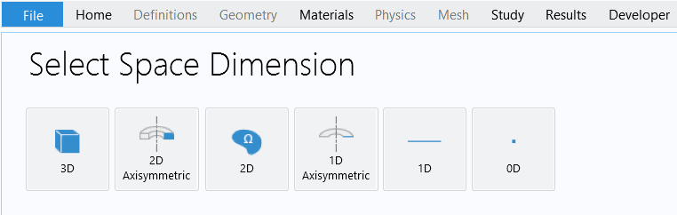
Рисунок 2 – Окно выбора размерности пространства

На рисунке 3 показаны процессы, которые COMSOL предоставляет нам на выбор. Из имеющихся вариантов используем “механики твердых тел” (Solid Mechanics), так как построенный в итоге волновод должен быть упругим.

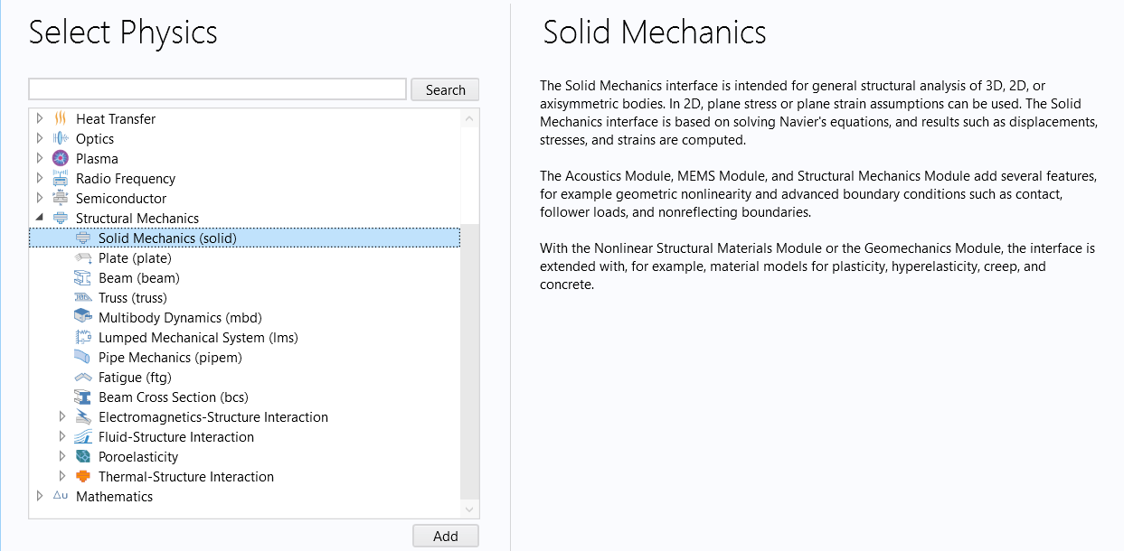
Рисунок 3 – Окно выбора физических процессов

Следующее окно, с которым мы сталкиваемся, показано на рисунке 4. Нам предлагается выбрать дополнительные условия, которые мы наложим на наше пространство. Выберем "частотное поле" (Frequency Domain), потому что этот модуль будет работать с поступающим напряжением, как с установившимися гармоническими колебаниями.

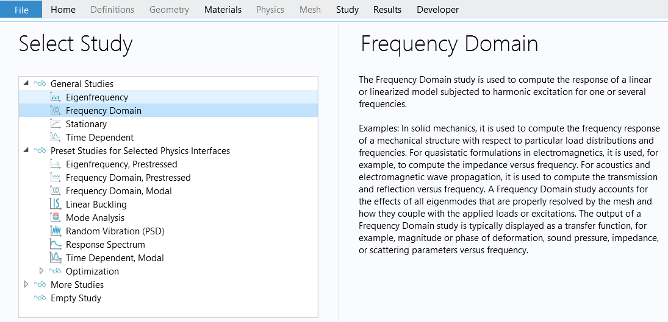
Рисунок 4 – Окно выбора дополнительных условий

После проделанных ранее действий перед нами открывается рабочее пространство COMSOL, в котором можно задавать нужные нам формы, материалы, свойства, значения и т.д.

Рисунок 5 – Окно добавления физических процессов

На верхней части приложения присутствует панель, изображенная на рисунке 5. Для добавления желаемого объекта на отображаемую область выберем на этой панели секцию “геометрия” (Geometry) и нажмем на интересующую нас фигуру. Например, прямоугольник. Результат показан на рисунке 6.

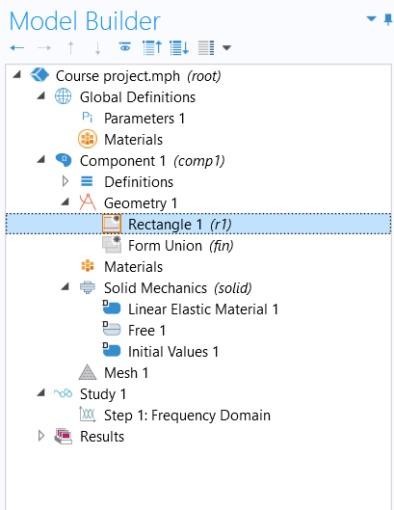
Рисунок 6 – Окно редактирования проекта

У созданной области не будет заданных заранее характеристик, поэтому зададим их самостоятельно. В будущем может возникнуть потребность в изменении конкретных параметров, поэтому для удобства заранее создадим константы, на которые будем ссылаться в других частях программы. Данный функционал предусмотрен в секции “параметры” (Parameters). В появившихся полях “имя” (Name) и “выражение” (Expression) зададим, соответственно, имена переменных и их значения, как показано на рисунке 7.

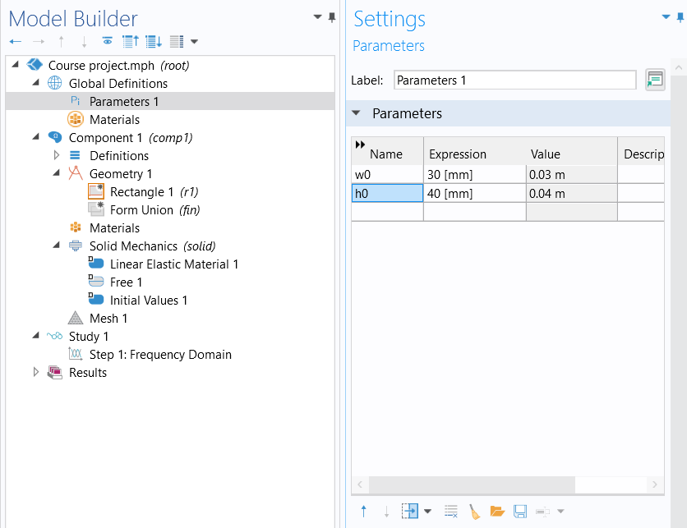
Рисунок 7 – Окно управления константами

Передадим созданные переменные соответствующим полям и нажмем на кнопку “создать все объекты” (Build All Objects). Полученный график видно на рисунке 8.

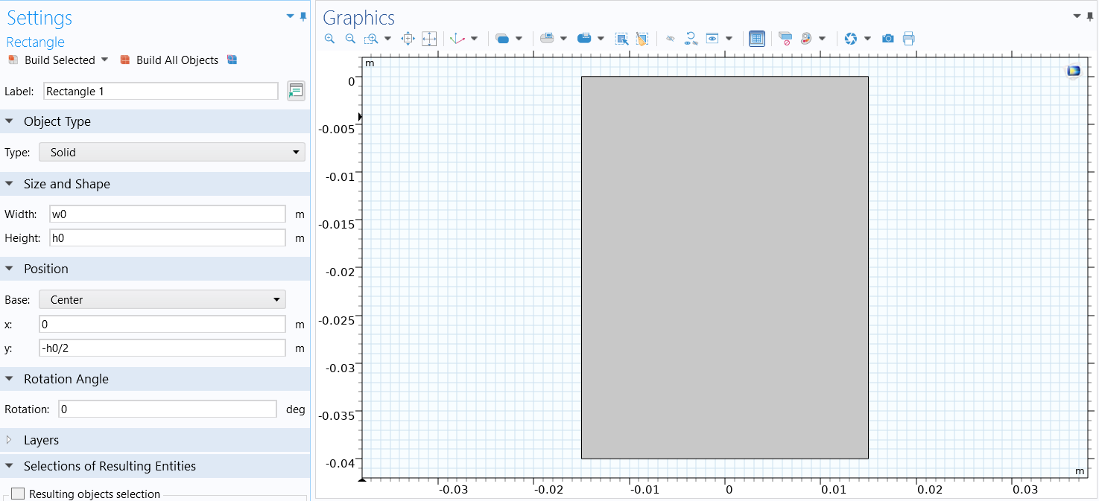
Рисунок 8 – Окно графического отображения

Далее нам понадобится область, на которую будет поступать нагрузка. Для этого, используя предыдущие шаги, создадим “точку” (Point), которая будет находиться, например, в центре верхней поверхности имеющегося прямоугольника. Размещенную на графике точку можно увидеть на рисунке 9.

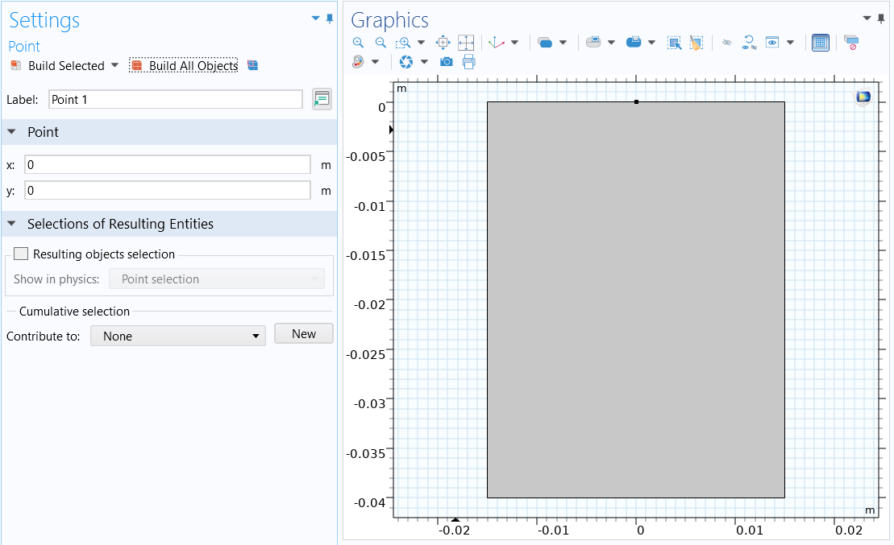
Рисунок 9 – Добавление на график точки

Для создания нагрузки на пространство в разделе Solid Mechanics добавим “точечную нагрузку” (Point Load) и нажмем на нагружаемую область, чтобы выбрать ее. На рисунке 10 можно заметить, что в качестве области нагрузки будет участвовать созданная ранее точка. Силу, с которой будут поступать колебания, зададим в разделе “сила” (Force).

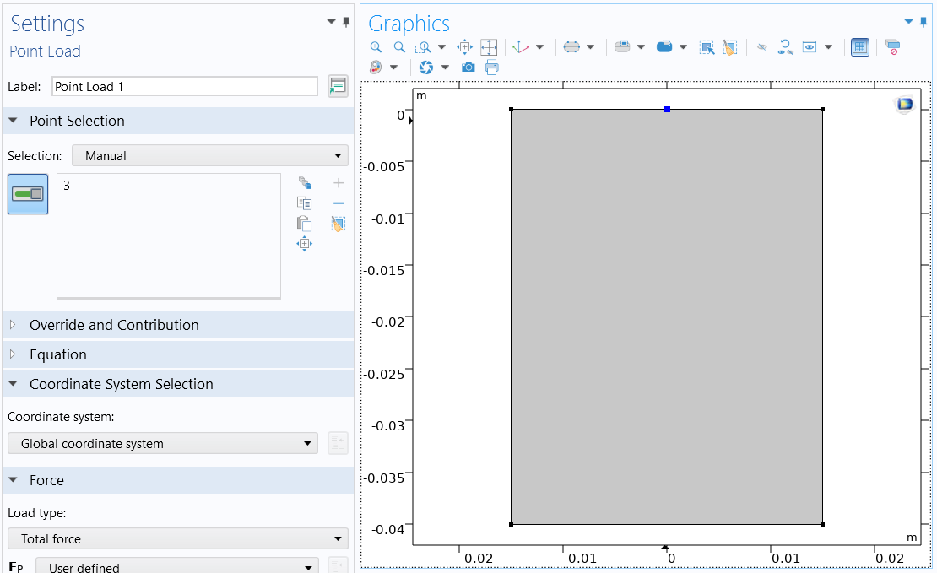
Рисунок 10 – Добавление нагрузки на область

Упругие свойства полуплоскости характеризуются параметрами Ляме 𝜆, 𝜇 и плотностью 𝜌 (параметры Ляме можно выразить через коэффициент Пуассона и модуль Юнга или через скорости продольной и поперечной волн). В качестве материала выберем алюминиевый сплав. Его параметры являются константами, которые записаны в таблице 1.

𝜇 | 𝜆 | 𝜌
55.5 ГПа | 26,1 ГПа | 2698 кг/м3
Таблица 1 – Параметры поля

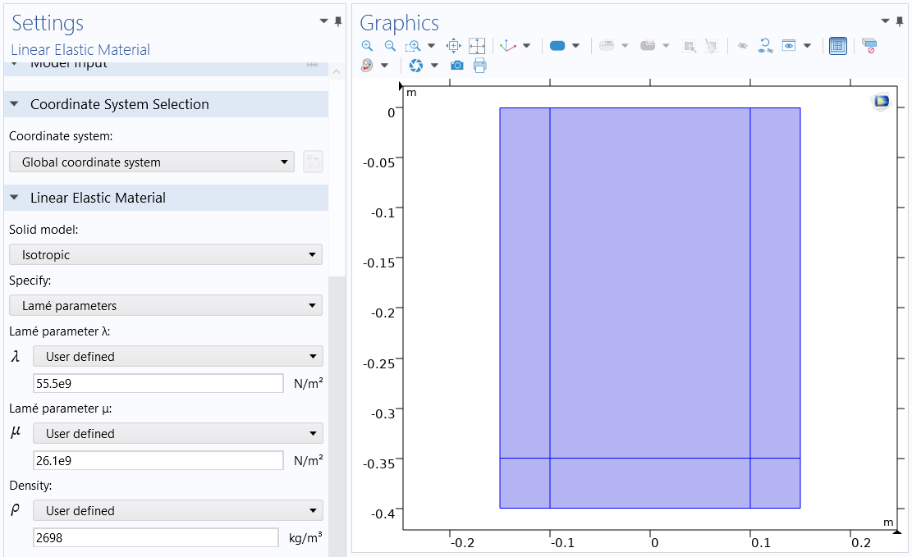
Рисунок 11 – Параметры поля u

Следующий шаг изменит поведение нашего пространства на поведение полуплоскости. Для этого выберем в секции “определения” (Definitions) инструмент “идеально подобранные слои” (Perfectly Matched Layers (PML)). Его расположение показано на рисунке 12.

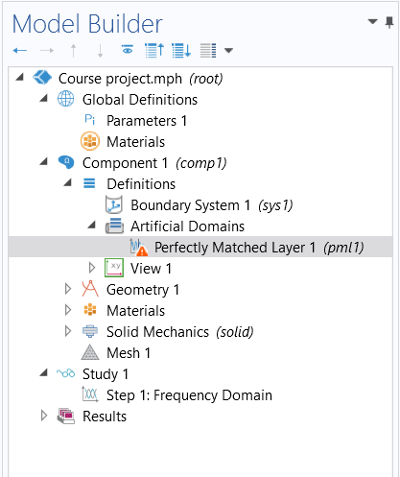
Рисунок 12 – Добавление PML
Для размещения PML необходимо создать слои на краях объекта. Для этого выберем наш прямоугольник в области “геометрия” и в блоке “слои” (Layers) зададим нужную позицию и толщину слоев, как показано на рисунке 13.

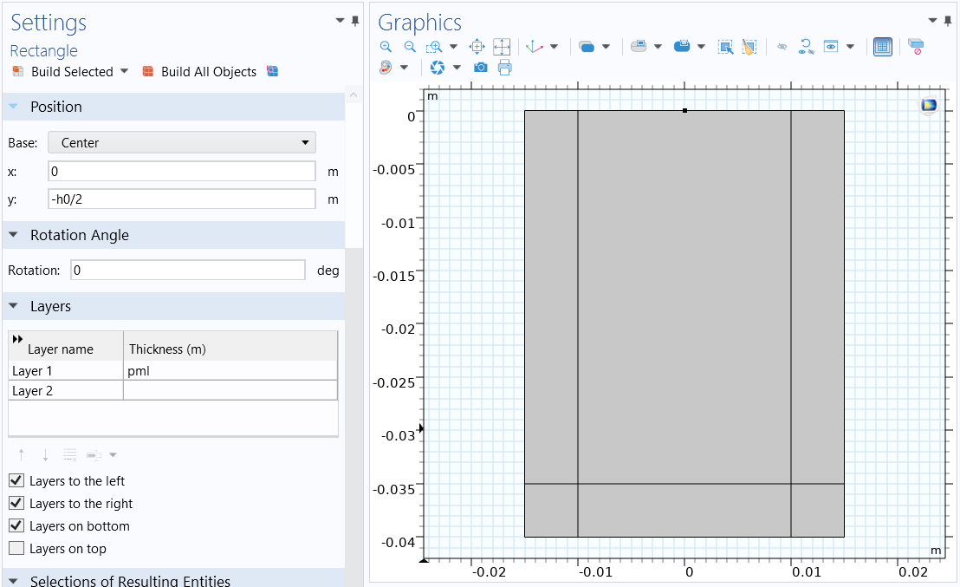
Рисунок 13 – Добавление слоев на график

После этого возвращаемся к блоку PML и выбираем те слои, которые хотим сделать поглощающими. На рисунке 14 выбранными являются созданные ранее слои.
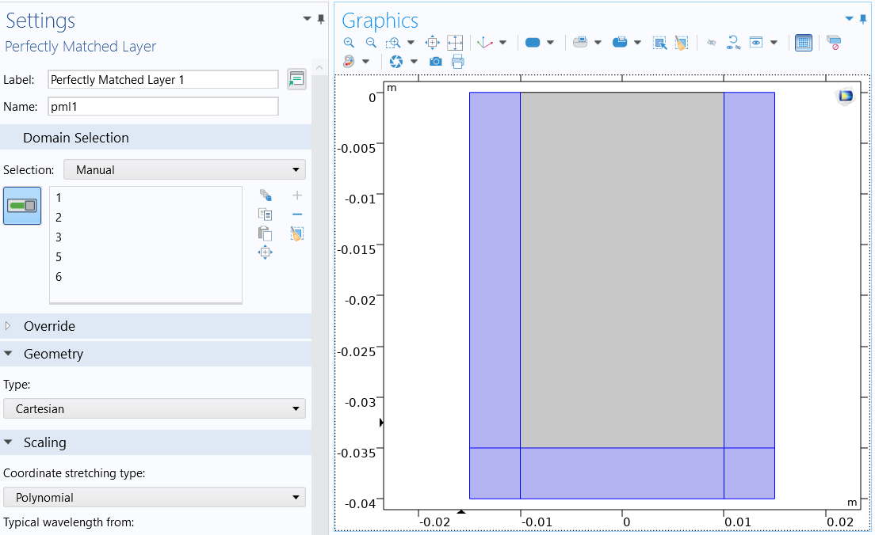
Рисунок 14 – Передача PML выделенным слоям

Одним из заключительных действий станет добавление на объект сетки. Для этого в разделе “сетка” (Mesh) выбираем, насколько маленькими будут фрагменты, на которые COMSOL разобьет нашу область. Чем меньше один фрагмент, там плотнее будет расположена сетка, и тем точнее будут полученные вычисления. Однако увеличение точности повлечет за собой увеличение вычислительной сложности, а значит остается выбрать наиболее подходящий вариант. Выбираем “очень гладко” (Extra fine) и нажимаем Build All. На рисунке 15 показан график с наложенной на него сеткой.

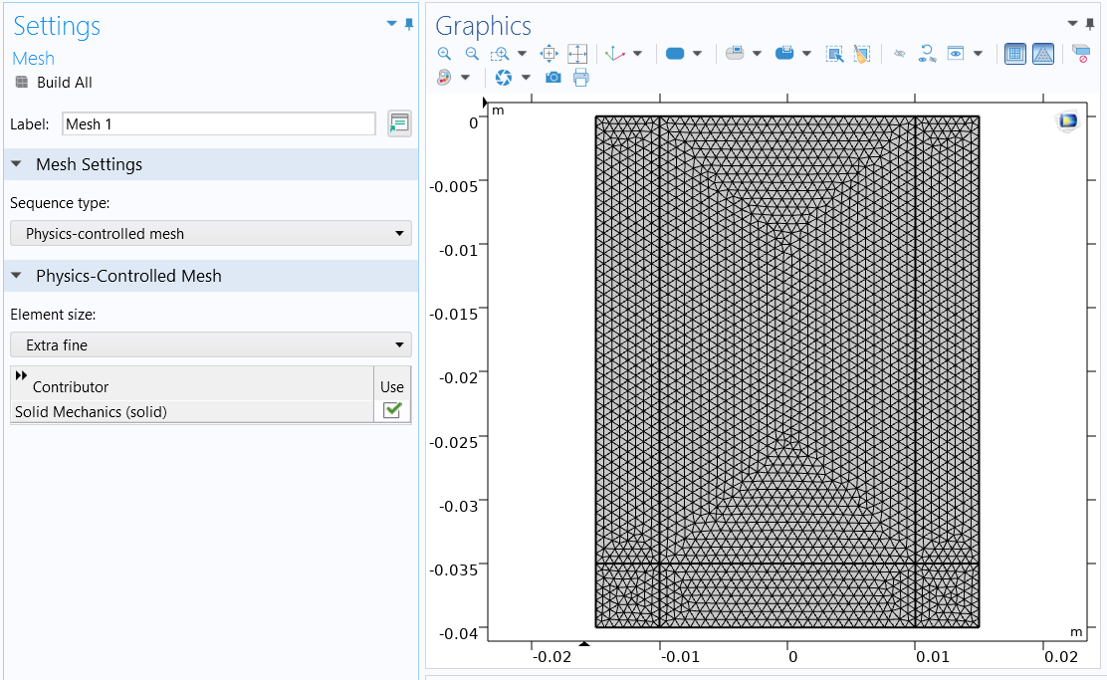
Рисунок 15 – Наложение сетки

Теперь, когда у нас заданы практически все условия, осталось зайти в раздел “изучение” (Study), (Step 1: Frequency Domain), задать частоту колебаний и нажать “вычислить” (Compute). Результат изображен на рисунке 16.

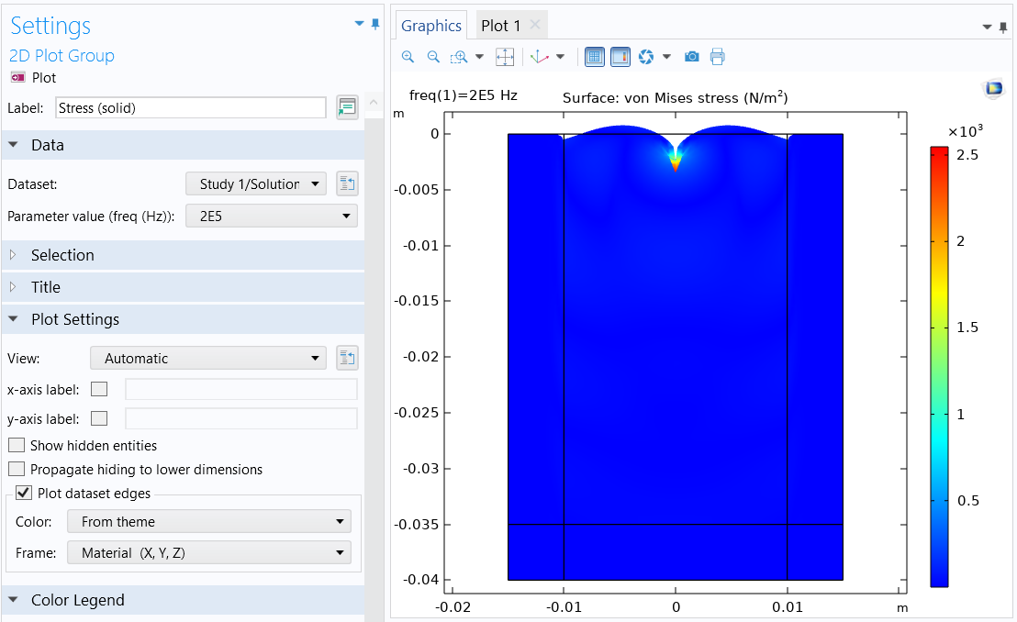
Рисунок 16 – График, полученный в результате вычислений

Полученный результат показывает, что нагрузка, приложенная к алюминиевому полупространству, была слишком велика, отчего материал сильно деформировался. В нашем случае этот итог не несет никакой информативности, так что в разделе “результат” (Result), в блоке “стресс” (Stress) удаляем пункт “деформация” (Deformation). Должен получиться график, показанный на рисунке 17.

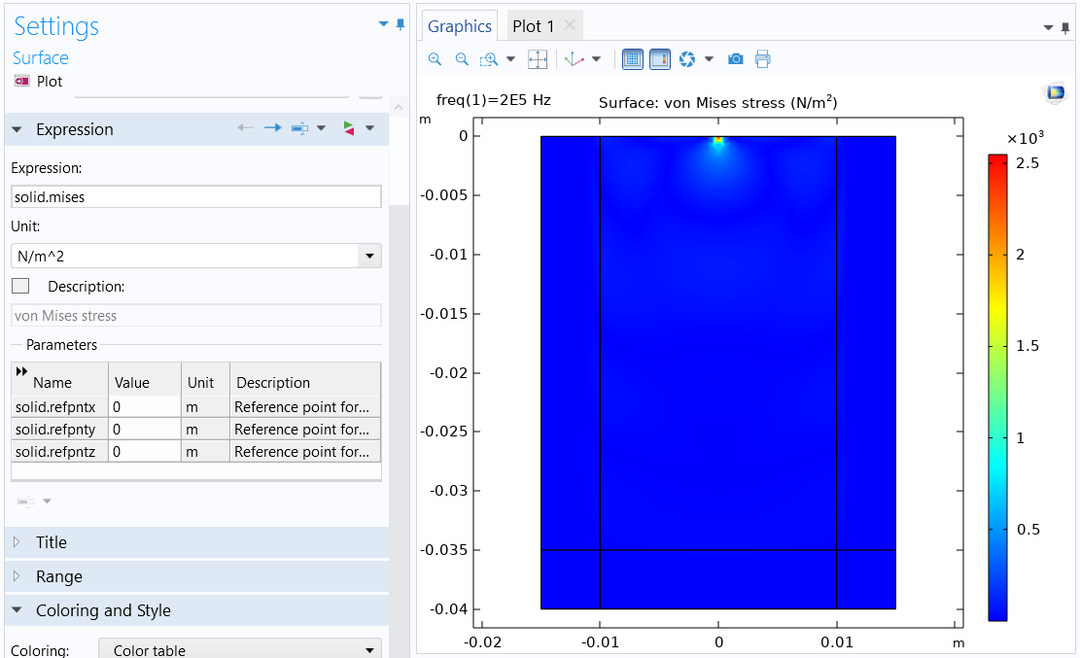
Рисунок 17 – График напряжений
Чтобы на графике было видно распространение волн, а не распределение нагрузки, поменяем в настройках поверхности “выражение” (Expression) на пакет “solid.disp”. Нажимаем “построить график” (Plot). Как видно на рисунке 18, результатом вычислений будет волновое поле.

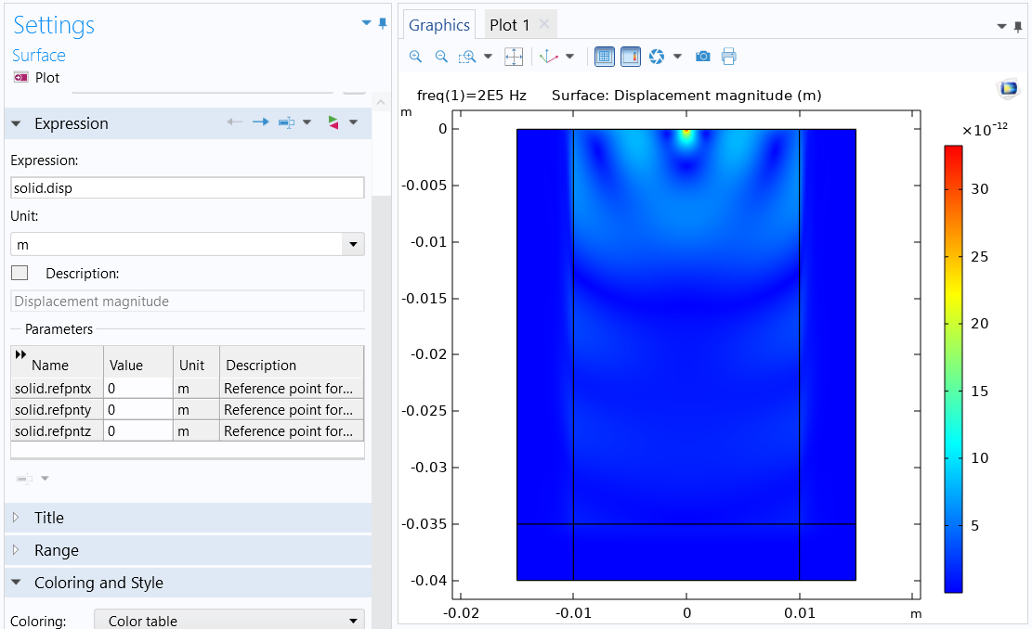
Рисунок 18 – График распространения волны в поле

Если полученной модели недостаточно, можно добавить и другие графики с различными параметрами. Например, добавим двумерный график, отображающий зависимость величины нагрузки от расположения на объекте. В качестве функции, описывающей эту зависимость, возьмем компоненту вектора перемещений u. На рисунке 19 показан график модуля этой компоненты.

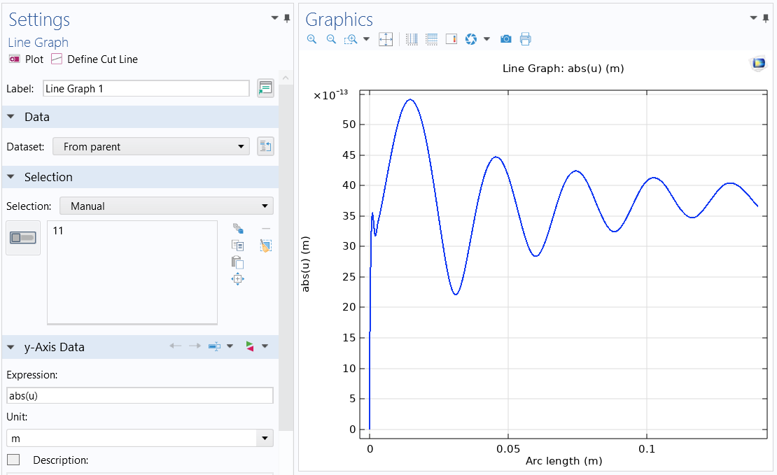
Рисунок 19 – График амплитуды горизонтальной компоненты поля u

Или же, для большей наглядности, используем компоненту v. На рисунке 20 также показан модуль.

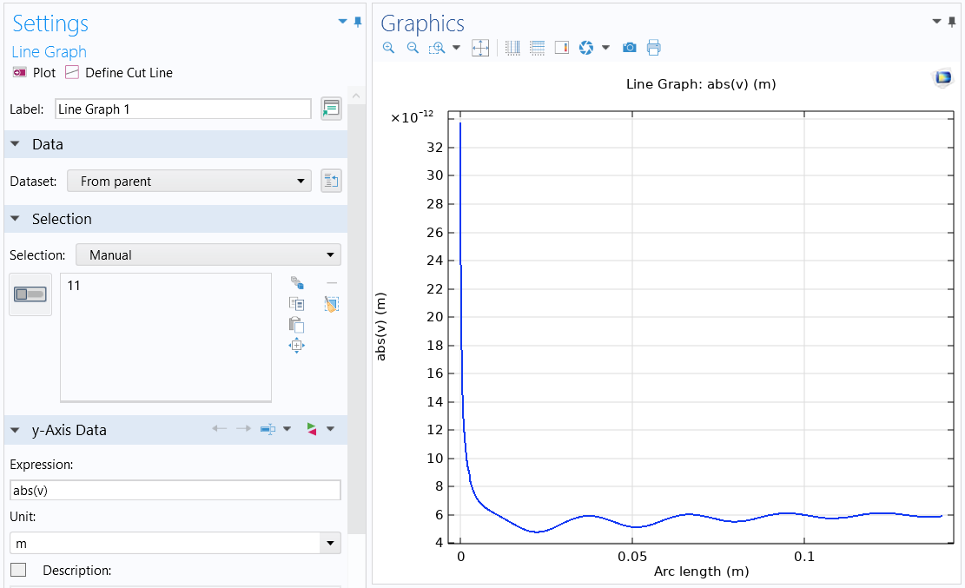
Рисунок 20 – График амплитуды вертикальной компоненты поля u
4 Сравнение результатов, полученных при помощи полуаналитического метода и программного комплекса COMSOL

Для сравнения результатов на рисунке 21 приведены полученные полуаналитическим методом графики амплитуд горизонтальной и вертикальной компонент поля $u = (u, w)$ на поверхности полупространства $z = 0$, на которые наложены соответствующие результаты, полученные в COMSOL.

(a)
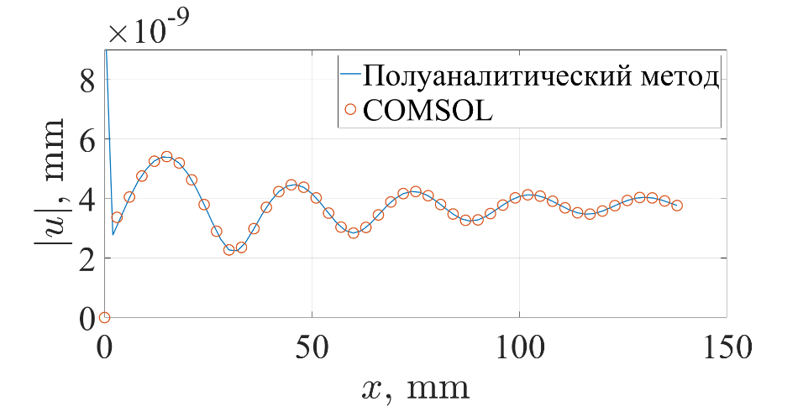
(б)
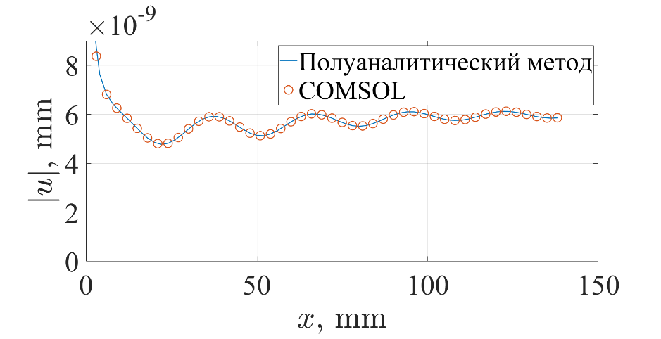
Рисунок 20 – Амплитуды горизонтальной (а) и вертикальной (б) компонент 𝑢 и 𝑤 поля u = (𝑢, 𝑤) при частоте 𝑓 = 200 кГц

Видно, что результаты совпадают. Важно отметить, что каждый из подходов имеет как преимущества, так и недостатки. COMSOL позволяет оперативно получить результаты в довольно широком круге задач, однако зачастую требует значительных вычислительных мощностей, и его результаты нуждаются в постобработке. В свою очередь, полуаналитический метод позволяет провести более глубокий и детальный анализ волновых явлений при меньшем, по сравнению с COMSOL, объеме вычислений, но требует больше внимания к математическим выкладкам и программированию.

ЗАКЛЮЧЕНИЕ

В рамках данной курсовой работы был рассмотрен метод моделирования конечных элементов программой COMSOL, а также метод полуаналитического преобразования Фурье с помощью языка программирования Fortran.
Были выявлены недостатки и преимущества данных методов, что позволило нам сравнить оба подхода и понять, для ответа на какие вопросы каждый из методов более эффективен.

СПИСОК ИСПОЛЬЗОВАННЫХ ИСТОЧНИКОВ

1. Mitra, M. Guided Wave Based Structural Health Monitoring: Review. Smart Materials and Structures / M. Mitra, S. Gopalakrishnan // Smart Materials and Structures 2016, vol. 25, no. 5, pp. 1–27. DOI: 10.1088/0964- 1726/25/5/053001
2. Учебные руководства и пособия по использованию COMSOL Multiphysics : официальный сайт. – URL: https://www.comsol.ru/documentation (дата обращения: 11.05.2023)
3. Горелик, Г. С. Колебания и волны. Введение в акустику, радиофизику и оптику : учебное пособие для университетов / Г. С. Горелик — 3-е изд.: под ред. С.М. Рытова. — М.: ФИЗМАТЛИТ, 2007. — 656 с. — ISBN 978-5-9221-0776-1.
4. Глушков, Е.В. Интегральные преобразования в задачах теории упругости : учебное пособие / Е.В. Глушков, Н.В. Глушкова, 1990

